МБДОУ « Зубово -Полянский детский сад №7 «Черёмушки» комбинированного вида».

Конспект
НОД по художественно-эстетическому развитию
во второй младшей группе. Рисование.
Тема: «Покормим птиц зимой»

Подготовила и провела воспитатель Наумова Н.А.

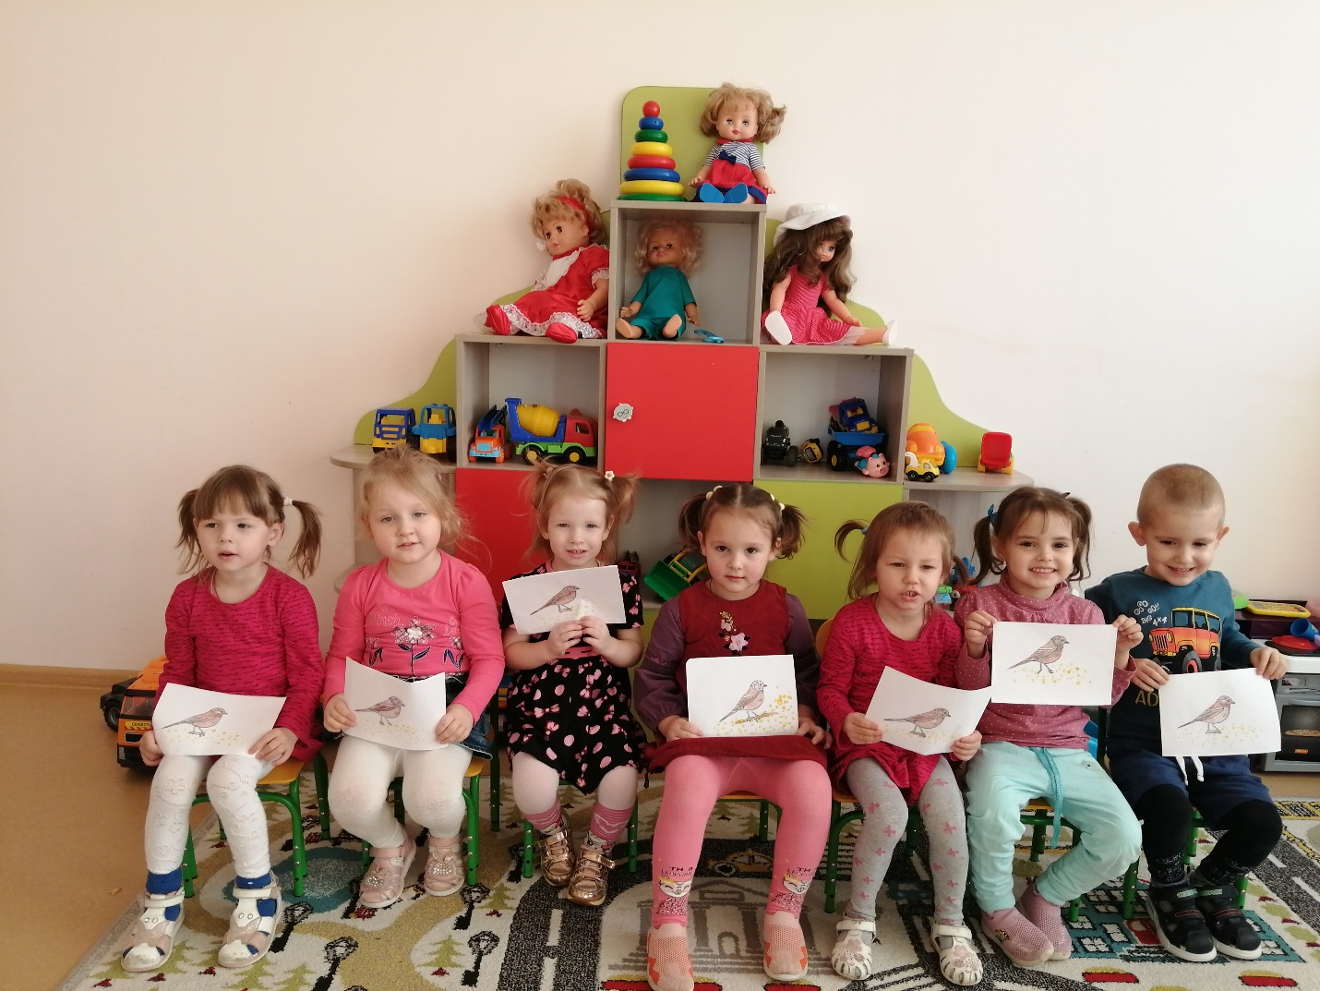

Январь 2023г
Цель: закрепление знаний детей о зимних явлениях в природе, расширять представления о зимующих птицах.
Задачи:
Образовательные:
- формировать у детей представление о зимующих птицах;
- формировать представление о сезонных изменениях в природе;
- познакомить с новой техникой нетрадиционного рисования, (ватными палочками);
- учить отгадывать загадки.
Развивающие:
-развивать познавательный интерес к жизни зимующих птиц;
- развивать общую и мелкую моторику рук;
-прививать навыки аккуратной работы с гуашью.
Воспитательные:
-воспитывать заботливое отношение к птицам;
-желание помогать птицам в трудных зимних условиях;
-способствовать сплочению детского коллектива.
Интеграция образовательных областей: «Познавательное развитие» (формирование целостной картины мира), «Художественно-эстетическое развитие», «Физическое развитие».
Словарная работа: зимующие птицы, корм, подкармливать, кормушка, зернышки, крошки.
Материал и оборудование: картинки с изображением кормушки с зимующими птицами, листы бумаги с изображением воробья, гуашь желтого цвета, ватные палочки, салфетки бумажные, аудиозапись аудио запись П.И. Чайковский «Зимнее утро».
Предварительная работа:
беседы о птицах, наблюдение на прогулке за птицами, рассказ воспитателя о жизни птиц, о сезонных изменениях в природе, изготовление кормушки совместно с детьми, объяснение её назначения, чтение художественных произведений.
План проведения НОД:
1.Вводная часть.
Организационный момент:
Психогимнастика
Станем мы в кружочек дружно
Поздороваться нам нужно
Говорю тебе – привет!
Улыбнись скорей в ответ.
Здравствуй друг, здравствуй друг.
Здравствуй весь наш дружный круг.
2.Основная часть:
Воспитатель.Ребята, послушайте и отгадайте загадку:
Замела дорожки, разукрасила окошки.
Снег на полях, лёд на реках,
Вьюга гуляет.
Когда это бывает?
Дети: Зимой.
Воспитатель: Правильно, зимой.
А как мы узнаем, что пришла зима?
(Дети перечисляют: стало холодно, выпал снег, деревья голые, лёд на реках).
Вот и к нам пришла зима:
На деревьях бахрома,
Мороз трещит на стёклах,
Сквозняк стучится в окна!
Воспитатель: А вы хотели-бы услышать песенку зимы?
(Звучит мелодия, Чайковского «Зимнее утро»).
Дети, а почему не слышно птичьих голосов, почему так тихо?
Дети: Птичкам холодно, многие улетели в тёплые края.
Воспитатель: Да, зимой птицам холодно и голодно, поэтому некоторые улетели в тёплые края! А вы хотите узнать какие птицы остались с нами зимовать? Давайте отгадаем загадки.
Птичка-невеличка
Ножки имеет
А ходить не умеет.
Хочет сделать шажок
- Получается прыжок.
(Воробей)
Спинкою зеленовата,
Животиком желтовата,
Чёрненькая шапочка
И полоска шарфика.
(Синица)
Непоседа пёстрая,
Птица длиннохвостая,
Птица говорливая,
Самая болтливая.
Вещунья белобока,
А зовут её ...
(Cорока)
Краской - сероватая,
Повадкой - вороватая,
Крикунья хрипловатая -
Известная персона.
Кто она?..
(ворона)
Воспитатель: Молодцы все загадки отгадали правильно
А теперь давайте немножко отдохнем, и полетаем как птички.
Физкультминутка: «Птички».
Ой, летали птички, птички-невелички.
Все летали, все летали,
Крыльями махали (махать руками, как крыльями)
На дорожку сели,
Зернышки поели.
Клю, клю, клю, клю,
Как я зернышки люблю! (присесть на корточки, указательными пальцами постучать по дорожке)
Перышки почистим,
Чтобы были чище.
Вот так, вот так,
Чтобы были чище (руками «почистить» предплечья, как бы обнимая себя)
Прыгаем по веткам,
Чтоб сильней стать деткам.
Прыг-скок, прыг-скок,
Прыг-скок, прыг-скок,
Прыгаем по веткам (прыжки на месте)
А собачка прибежала
И всех птичек распугала.
Кыш – полетели,
На головку сели,
Сели, посидели и опять полетели,
Полетели, полетели,
На животик сели,
Сели, посидели и опять полетели.
Полетели, полетели,
На плечи сели,
Сели, посидели и опять полетели.
Полетели, полетели,
На колени сели…
Сели, посидели и совсем улетели.
Воспитатель: Дети, кто-то стучится к нам в окошко, кто же это:
Чик-чирик, к зёрнышку прыг,
Клюй, не робей!
Кто же это? (Воробей)
(Воспитатель обращает внимание детей на приклеенную фигурку воробья на окне).
Ребята, воробей рассказал грустную историю, выпал снег ему и его друзьям зимующим птицам нельзя найти корм – зёрнышки. Чем же мы можем помочь нашим зимующим птицам?
Дети: Покормить их.
Воспитатель: Правильно молодцы! А вы хотите помочь нашему гостю?
Я предлагаю вам нарисовать для воробышка зернышки. Мы его покормим, и он станет веселым.
Ребята, приглашаю вас пройти к столикам.
(На столах приготовлена гуашь желтого цвета, ватные палочки и листы бумаги с наклеенными птицами.)
Воспитатель.: Ой, ребята, посмотрите, сколько птичек прилетело к нам. Давайте с вами всех их покормим и нарисуем для них зернышки.
Возьмите палочку тремя пальчиками, макните ее в краску и легким движе-нием прижмите к листу бумаги. Рисуем аккуратно.
Чтобы краска не капала с палочки, нужно макнуть только кончик.
Воспитатель.: Василиса, какого цвета твои зернышки?( ответ)
Мирослава, как называется птичка, которая прилетела на твой листочек?
(ответ)
Воспитатель.: Какие вы молодцы! Сколько аппетитных зернышек нарисовали! Теперь все птички будут сытые и веселые.

3. Заключительная часть:
Воспитатель:
-Ребята кто у нас сегодня был в гостях?
-Зачем воробушек к нам прилетал?
-Как мы помогли воробьишке?
-Вам понравилось помогать птицам?
( Ответы детей).
Воспитатель:
Спасибо вам, ребята, вы молодцы.
Оформляем выставку детских работ: «Покормим птиц зимой».

